Что делает психолог в детском саду?

Часто родители до конца не понимают, какую функцию выполняет педагог-психолог в детском саду, и нередко психолога считают психиатром, но род деятельности у этих специалистов существенно отличается.
Педагога-психолога не стоит путать ни с психиатром, ни с невропатологом, ни с любым другим врачом – это не медицинская специальность. Психолог не ставит диагноз, не выписывает рецепты.
Психолог – не врач, а педагог, который работает исключительно с детьми, не имеющими нарушений в психическом развитии. Он никогда и ни при каких условиях не ставит диагноз, а может только порекомендовать при необходимости пройти консультацию у других специалистов: психиатра, невролога.
Педагог-психолог - специалист, который помогает взрослым понять, что происходит с их ребенком. Психолог работает с актуальным состоянием ребенка и родителя, проводит первичную диагностику, задает вопросы о жизненной ситуации и структуре семьи. В процессе общения психолог помогает родителю осознать свою проблему, понять ее причины и найти решение.
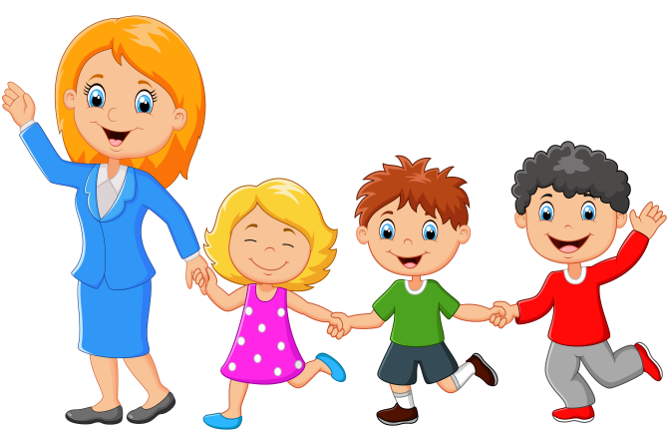
Деятельность психолога ДОУ направлена непосредственно на детей, но для большей эффективности в нее включаются и другие участники воспитательного процесса – педагоги и родители, которые участвуют в решении проблем детей. Психолог дает им профессиональные рекомендации по работе с ребенком и оказывает поддержку.
Проблемы, не входящие в профессиональную компетенцию психолога, решаются посредством переадресации запроса на работу с ребенком и его семьей другим специалистам определенного профиля (логопеду, врачу, социальным службам и т. п.)
Родители, дети которых проходят психологическую диагностику, часто волнуются, что результаты станут известны другим людям. Знайте, одна из этических профессиональных норм психологов – это конфиденциальность. Никаких имён. Вся информация по результатам психологического тестирования ребёнка передаётся родителям при индивидуальной беседе.
Поступая в ДОУ родители (законные представители) подписывают СОГЛАСИЕ на психологическое сопровождение ребенка. Родители имеют право отказаться от психологического сопровождения ребенка в детском саду. В этом случае работа с ребенком возможна только после личного обращения родителя к психологу или заведующему ДОУ, оформив новый документ на психологическое сопровождение.
Цель работы психолога в ДОУ – создание благоприятных условий для психического развития ребенка в детском саду, а также оказание своевременной психологической помощи всем участникам педагогического процесса.
Задачи:
• Выявление причин нарушений эмоционально - личностного и познавательного развития детей посредством диагностического обследования;
• Преодоление нарушений в развитии ребенка, разработка и реализация индивидуальных коррекционно – развивающих программ
• Психологическое сопровождение детей в период адаптации к ДОУ и попавших в трудные жизненные ситуации;
• Психологическое сопровождение детей подготовительных групп, подготовка к школе, отслеживание динамики развития
• Содействие развитию личности детей в процессе их воспитания, обучения и социализации;
• Оказание консультативной помощи родителям и педагогам
• Повышение психолого – педагогической культуры и компетенции взрослых, участвующих в воспитании ребенка
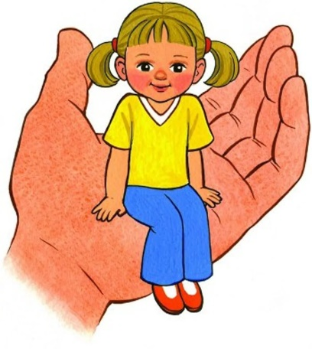
Деятельность психолога ДОУ направлена на всех участников образовательного процесса:
- Оказание психологической помощи детям:
- Психологическая диагностика
- Коррекционно – развивающая работа
- Психологическое сопровождение ребенка
- Сотрудничество с родителями в решении психологических проблем детей:
- Консультирование по проблемам развития
- Информирование по итогам психологической диагностики и коррекционно – развивающей работы
- Психологическое просвещение по вопросам воспитания и развития детей
- Сотрудничество с педагогами и другими специалистами в решении психологических проблем воспитанников:
- Консультирование и информирование педагогов по психологическим вопросам воспитания и развития;
- Психологическое просвещение
- Взаимодействие с другими специалистами
- Консультирование администрации по результатам анализа данных психологического скрининга и другим вопросам.

К сожалению, невозможно решить психологические проблемы детей только в условиях детского сада. Без участия родителей такая работа будет лишена всякого смысла. Именно поэтому важнейшим фактором в разрешении проблемы, является желание родителей взаимодействовать с психологом, педагогическим коллективом. Только совместная работа может провести к благоприятному результату.

Психическое здоровье вашего ребенка, в первую очередь, зависит только от ВАС!

